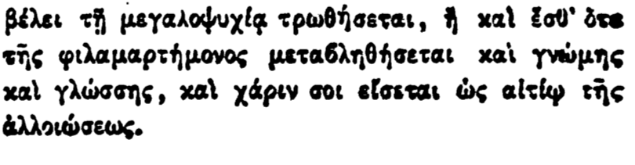

βέλει τῇ μεγαλοψυχία τρωθήσεται, ἢ καὶ ἔσθ' ὅτι τῆς φιλαμαρτήμονος μεταβληθήσεται καὶ γνώμης καὶ γλώσσης, καὶ χάριν σοι εἰσεται ὡς αἰτίῳ τῆς ἀλλοιώσεως.